PONTIFÍCIA UNIVERSIDADE CATÓLICA DE MINAS GERAIS

Graduação em Sistema de Informação

Fabricio Silva de Souza

**PROTÓTIPO DE UM APLICATIVO PARA GERAÇÃO DE MAPAS E RELATÓRIOS DE ÁREAS PROPENSAS A EVENTOS DE INUNDAÇÃO**

Belo Horizonte

2012Fabricio Silva de Souza

**PROTÓTIPO DE UM APLICATIVO PARA GERAÇÃO DE MAPAS E RELATÓRIOS DE ÁREAS PROPENSAS A EVENTOS DE INUNDAÇÃO**

Monografia apresentada ao Curso de Sistemas de Informação da Pontifícia Universidade Católica de Minas Gerais, como requisito parcial para obtenção do título de Bacharel em Sistemas de Informação.

Orientador: Pedro Alves de Oliveira

Belo Horizonte

2012

*Dedicatória*

*Dedico este trabalho aos meus pais, Sueli e Romeu e minha tia Elizabete. Sem eles não seria possível estar aqui agora escrevendo esta monografia. Ao meu irmão, Flávio e minha amada Suellen que sempre esteve ao meu lado, dando apoio e confiança.*

**AGRADECIMENTOS**

*Muitas pessoas contribuíram para que eu chegasse até essa que é a primeira e uma importante etapa da minha vida. Agradeço de coração a todos e espero não esquecer ninguém para traz.*

*Agradeço a:*

*Deus, guia da minha vida.*

*Ao meu professor orientador Pedro, por toda atenção, prestatividade e amizade.*

*Aos meus pais que são meus exemplos de vida, por todo sacrifício, cuidado e educação cedidos a mim.*

*A minha tia Elizabete por todo apoio e contribuição para que eu chegasse aqui e meu irmão Flávio pelo companheirismo.*

*Meus amigos, por toda a ajuda, especialmente ao Fillipe Almeida que me deu tanta força no início da minha jornada tanto estudantil quanto profissional.*

*A empresa onde trabalhei, Hiparc Geotecnologia pela confiança, reconhecimento, materiais e horas cedidos.*

*À Prodabel, pela cessão dos dados utilizados nesta monografia.*

*A minha amada Suellen, por ter estado ao meu lado em todos os momentos, sempre me dando apoio e idéias mesmo quando tinha de ceder à atenção a qual lhe seria dedicada.*

**EPÍGRAFE**

Se estiveres a trabalhar em algo excitante e do qual tu gostas muito, não precisas ser pressionado para ter mais resultados. A tua própria visão puxa-te para frente. (Steve Jobs).

**RESUMO**

Este trabalho trata de um problema que tem atingido muitas metrópoles no Brasil e no mundo, afetando também diversas cidades de porte pequeno e médio: inundações. Todos os anos muitas pessoas acabam perdendo seus bens materiais necessários para sua dignidade e sobrevivência e o pior que é perder seus entes queridos ou a própria vida. O trabalho proposto trata de um WebService capaz de reunir informações cedidas por outro sistema de simulação de eventos de inundação denominado *FloodMapper* e somado a uma completa e confiável base de dados disponibilizar um sistema web para visualização da informação de inundação em forma de mapas bem como relatórios analíticos. Considerando as condições de análise existentes e o acesso ao conjunto de informações necessárias, foi escolhido para análise, neste trabalho, o município de Belo Horizonte (Minas Gerais). O sistema recebe como entrada um arquivo contendo informações a respeito das áreas afetadas por enchentes e inundações como coordenadas das edificações afetadas e nível de inundação. Essa informação e validada quanto sua topologia bem como qualidade de seus vértices e liberada para alimentar a base de dados. Essa base de dados é disponibilizada para consulta das áreas em um pré-determinado período de tempo na forma de relatórios.

Palavras-chave: WebService, SIG, Geoprocessamento, Geotecnologia, Banco de Dados Geográfico.

**LISTA DE FIGURAS**

Figura 01: Diagrama de Componentes do aplicativo *FloodMapper* 21

Figura 02: Diagrama de Componentes do aplicativo *FloodMapper*. 22

Figura 03: Tela de visualização de imagem 3D do *FloodMapper*, mostrando a ocorrência de inundação em uma região. 22

Figura 04: Fluxo do aplicativo *Inundi*. 25

Figura 05: Interface do aplicativo *InundiView*. 26

Figura 06: Exemplo de relatório gerado pelo aplicativo *InundiView*. 27

Figura 07: Exemplo de gráfico gerado pelo aplicativo *InundiView*. 27

Figura 08: Diagrama de Classes do aplicativo *Inundi*. 28

Figura 09: Diagrama de Atividades do aplicativo *Inundi*. 29

Figura 10: Diagrama de Caso de Uso do aplicativo *Inundi*. 31

**LISTA DE TABELAS E QUADROS**

Quadro 01: Relação de casos de uso do aplicativo *Inundi*. 30

**LISTA DE ABREVIATURAS**

Cap.: capítulo

Ex.: exemplo

Fig.: figura

Geo.: Geográfico

**LISTA DE SIGLAS**

GIS: *Geographical Information Systems* (em português: Sistema de Informações Geográficas

– SIG)

INPE: Instituto Nacional de Pesquisas Espaciais

WS: WebService

DB: *Data Base* (Em português: BD – Banco de Dados).

IBGE: Instituto Brasileiro de Geografia e Estatística.

JPG: *Joint Photographic Experts Group*

JVM: *Java Virtual Machine*

JEE: *Java Enterprise Edition*

JRE: *Java Runtime Environment*

IDE: *Integrated Development Environment*

OGC: *Open Geospatial Consortium*

ONG: Organização não Governamental

Prodabel: Empresa de Informática e Informação do Município de Belo Horizonte

PUC Minas: Pontifícia Universidade Católica de Minas Gerais

RMBH: região Metropolitana de Belo Horizonte

SAD: *South American Datum*

*Spatial Data Infrastructure* (SDI)*:* Infraestrutura de Dados Espaciais (IDE)

SGBD: Sistema Gerenciador de Bancos de Dados

SOA: *Service Oriented Architecture*

UML: *Unified Modeling Language*

UTM: Universal Transverso de Mercator

WMS: *Web Map Service*

WFS: *Web Feature Service*

WCS: *Web Coverage Service*

CS-W: *Catalog Service Web*

SFS: *Simple Features – SQL*

GML: *Geography Markup Language*

KML: *Keyhole Markup Language*

WKT: *Well-Known Text*

SUMÁRIO

1. INTRODUÇÃO 12

1.1. Justificativa e Motivação 12

1.2. Objetivo 13

1.3. Estrutura 13

2. BASE TEÓRICA 14

2.1. Inundação 14

2.2. SIG 14

2.3. Banco de Dados Geográfico 16

3. TECNOLOGIAS, MÉTODOS E TÉCNICAS UTILIZADAS NESTA PESQUISA 18

3.1. PostGIS 18

3.2. Java 19

3.3. Geoserver 19

3.5. Sistema FloodMapper 21

4. Experimento: INUNDI - Software para alerta de inundações 23

4.1. Métodos e técnicas 23

4.2. Arquitetura geral da aplicação 24

4.3. Metodologia adotada 33

5. CONCLUSÃO 34

5.1. Resultados alcançados 34

5.2. Direções futuras 34

REFERÊNCIAS 36

1. INTRODUÇÃO

O problema das inundações em áreas urbanas existe em muitas cidades brasileiras e suas causas são tão variadas como assoreamento do leito dos rios, impermeabilização das áreas de infiltração na bacia de drenagem ou fatores climáticos.

Dados do censo IBGE de 2010 mostram que quase 20 milhões de pessoas (ou 10% da população do país) moram em três regiões metropolitanas do sudeste – São Paulo, Rio de Janeiro e Belo Horizonte (Oliveira, 2011, p.18).

O homem por sua vez procura combater os efeitos de uma cheia nos rios, construindo represas, diques, desviando o curso natural dos rios, etc.

Também são feitos programas promovidos pelo corpo de bombeiros para capacitar pessoas residentes em áreas de riscos com cursos de primeiro socorros e orientações sobre como salvar vidas sem expor a própria vida.

Mesmo com todo esse esforço, as inundações continuam acontecendo, causando prejuízos de vários tipos sendo estes matérias ou mortes de muitas pessoas.

Nesse contexto, vislumbrou-se a necessidade de criar um sistema que seja capaz de reunir uma base de dados contendo simulações de eventos de inundações e disponibilizar esses dados para visualização e consulta por meio de mapas e relatórios.

Com esse sistema seria possível saber quais são as possíveis área atingidas por inundações em um período pré-selecionado para consulta e com isso tomar desde medidas preventivas a ações e programas sociais.

Este sistema possui os seguintes módulos: um robô que tem a função de vasculhar e capturar novas entradas de dados, validar e cadastrar esses dados na base de dados. O outro módulo se trata de um sistema com interface web que disponibiliza mapas e sobreposições referentes às áreas de inundação, ferramentas para manipulação e interação dos mapas, além de diversos relatórios envolvendo análises e comparações dos dados cadastrados. Esses dados foram gentilmente cedidos pela Prodabel.

* 1. Justificativa e Motivação

Este trabalho envolve conhecimentos da área de geoprocessamento e almeja um aplicativo capaz de buscar informações geradas de uma simulação de áreas inundadas, tratar essa informação e disponibiliza-la em forma de relatórios e mapas. Este trabalho possui um grande valor social uma vez que pode ajudar a população preservar suas vidas e seus bens em épocas que são tão temidas por tanta gente que são os períodos de chuvas intensas.

* 1. Objetivo

Este trabalho visa ao desenvolvimento de um aplicativo capaz de tratar dados de áreas propensas a inundações geradas pelo sistema *FloodMapper* e disponibilizar esses dados na forma de mapas e relatórios.

Como requisitos adicionais para os usos que se pretende fazer, o produto gerado deve:

1. Apresentar bom desempenho;
2. Ser de fácil utilização, portável e flexível;
3. Possuir interface intuitiva e amigável.
4. Poder ser executado em qualquer navegador *Web*, sem a necessidade da instalação

de recursos adicionais (*plugins*).

Para atingir este objetivo foram feitas pesquisas a respeito de tecnologias eficientes e modernas além da obtenção de uma base de dados de endereço e dados de proprietários dos imóveis das áreas envolvidas no trabalho.

* 1. Estrutura

Este trabalho está dividido em cinco partes, sendo este capítulo 1 e mais quatro outros, distribuídas da seguinte forma.

No capítulo 2 é apresentado o referencial teórico do trabalho, descrevendo os conceitos utilizados para o desenvolvimento do projeto proposto: o conceito das inundações, sistema de informação geográfica, banco de dados geográfico e arquitetura de softwares.

No capítulo 3 são apresentadas as tecnologias adotadas para desenvolvimento da solução.

No capítulo 4 iremos descrever e citar detalhadamente as características e propostas do sistema Inundi, proposto para este trabalho.

No capítulo 5 diz respeito das conclusões e planos futuros para o trabalho proposto.

1. BASE TEÓRICA

Neste capítulo estabelece-se o referencial teórico fundamental utilizado neste trabalho.

Nós tópicos a seguir são tratadas questões que diz em respeito aos três eixos teóricos que são:

1. Inundação
2. SIG
3. Banco de Dados Geográfico
   1. Inundação

Inundações (Oliveira, 2011, p.18) acontecem pela presença de grande quantidade de água num curto espaço de tempo, sendo mais comuns em períodos chuvosos e afetam desde as grandes metrópoles até as regiões rurais, porém, devido a maior dificuldade de escoamento nas regiões urbanizadas os danos com a ocorrência de inundações são mais destrutivas e os prejuízos são maiores. A grande quantidade de água e materiais arrastados representam, à medida que escoam, grande poder destruidor.

Segundo Defesa Civil (2011), os termos inundação e enchente não têm mesmo significado, havendo a uma diferença quanto à natureza de cada um.

No contexto da paisagem urbana, inundação ou alagamento são águas acumuladas no leito das ruas e logradouros urbanos, por fortes precipitações pluviométricas, em cidades com sistemas de drenagem deficientes. Nos alagamentos, o extravasamento das águas depende muito mais de uma drenagem deficiente, que dificulta a vazão das águas acumuladas, do que das precipitações locais.

Enchente é semelhante às inundações em sua causa, porém não afeta diretamente a população urbana, ou seja, normalmente é um rio que encheu mais que suportava e a água acabou transbordando.

* 1. SIG

Segundo Gilberto Câmara (2001), define Sistemas de Informação Geográfica (SIG) como sistemas que realizam o tratamento computacional de dados geográficos e recuperam informações, não apenas com base em suas características alfanuméricas, mas também através de sua localização espacial; um SIG oferece ao administrador (urbanista, planejador, engenheiro) uma visão inédita de seu ambiente de trabalho, em que todas as informações disponíveis sobre um determinado assunto estão ao seu alcance, inter-relacionadas com base no que lhes é fundamentalmente comum, a localização geográfica.

Davis (2001) considerava que SIG está no uso de informação georreferenciada, em geral visualizável graficamente, duas outras disciplinas da computação adquirem grande importância nesse contexto: processamento digital de imagens e computação gráfica. A primeira é essencial para o uso de imagens em SIG, em aplicações que vão desde a conversão de dados até o sensoriamento remoto. A segunda reúne as técnicas de tratamento e visualização de dados vetoriais, que por sua vez se beneficiam dos avanços obtidos em uma área de pesquisas nova, porém importante: a geometria computacional.

Existem vários modelos de dados aplicáveis em Sistemas de Informação Geográfica (SIG). Por exemplo, o SIG pode funcionar como uma base de dados com informação geográfica (dados alfanuméricos) que se encontra associada por um identificador comum aos objetos gráficos de um mapa digital. Desta forma, assinalando um objeto pode-se saber o valor dos seus atributos, e inversamente, selecionando um registro da base de dados é possível saber a sua localização e apontá-la num mapa.

Os modelos mais comuns em SIG são o modelo *raster* ou matricial e o modelo vetorial. Neste Capítulo, será abordado o modelo de SIG vetorial.

Em um SIG vetorial, cada objeto é codificado usando um ou mais pares de coordenadas, o que permite determinar sua localização e aparência visual. (Davis;Câmara;Monteiro, 2001).

O Sistema de Informação Geográfica separa a informação em diferentes camadas temáticas e armazena-as independentemente, permitindo trabalhar com as informações de modo rápido e simples, permitindo ao operador ou utilizador a possibilidade de relacionar a informação existente através da posição e topologia dos objetos, com o fim de gerar nova informação.

No caso do modelo de SIG vetorial, o foco das representações centra-se na precisão da localização dos elementos no espaço. Para modelar digitalmente as entidades do mundo real utilizam-se essencialmente três formas espaciais: o ponto, a linha e o polígono. (Davis;Câmara;Monteiro, 2001)

**Ponto**: Um ponto representa uma característica para a qual somente se necessita uma localidade geográfica (tal como latitude-longitude).

**Poligono**: Um polígono é uma área cercada por linhas. É bidimensional; a área compreendida num polígono possui comprimento e largura.

**Linha**: Uma linha é formada por uma série de pontos conectados. É unidimensional, possuindo comprimento, mas não largura.

Na tentativa de incentivar os desenvolvedores de SIG a utilizarem padrões foi criado o *Open Geospatial* Consortium, hospedado em http://www.opengeospatial.org/. Atualmente as especificações mais comuns são:

**WMS (Web Map Service):** (OGC, 2009) é um protocolo padrão para servir imagens de mapas georreferenciadas na Internet que são gerados por um servidor de mapas usando dados de um banco de dados geográfico.

**WFS (Web Feature Service):** é um dos serviços especificados pela OGC para acesso e manipulação de dados geográficos na Web. Este serviço permite o acesso a dados, independentemente do formato de armazenamento.

**WCS (Web Coverage Service):** (OGC, 2009) suporta a recuperação eletrônica de dados geo espaciais como "coberturas" - isto é, informação geo espacial digital para representar o espaço/tempo-variável dos fenômenos.

**SFS (Simple Features – SQL):** (OGC, 2009) especifica um modelo de armazenamento comumente de dados geográficos bidimensionais.

**GML (Geography Markup Language):** (OGC, 2009) é uma gramática XML para expressar características geográficas. GML serve como uma linguagem de modelagem de sistemas geográficos, bem como um formato de intercâmbio aberto para transações geográficas na Internet.

### KML (Keyhole Markup Language): (OGC, 2009) KML é um formato de arquivos usado para exibir dados geográficos em um navegador da Terra, como o *Google Earth, Google Maps* e o *Google Maps* para celular.

Para este trabalho, foi adotado o *WMS* (*Web Map Service* ou serviço de mapas para web) como padrão para manipulação de objetos geográficos na web.

* 1. Banco de Dados Geográfico

Os **Bancos de Dados Geográficos**, também são chamados de **Banco de Dados Espaciais**(BDE). Esse banco de dados permite fazer consultas espaciais de forma estruturada, armazenamento de diferentes tipos de representações, suporte para índices espacias GiST-based R-Tree, funções para análise e processamento de objetos GIS.

Alem disso, Os BDG oferecem a possibilidade de análise e consultas espaciais. Em outras palavras esse tipo de banco possibilita a realização de cálculos como áreas, distâncias e centróides, além de realizar a geração de buffers (zona de influência) e outras operações entre as geometrias (Câmara, 2001).

Para este trabalho, fiz uma pesquisa de mercado que se baseou em entrevistas com profissionais da área de estudo objetivando identificar a viabilidade de cada tecnologia de banco de dados disponível.

Nesta pesquisa, foram levantadas três das tecnologias de banco de dados mais adotadas em SIG. foram elas:

**Oracle Spatial 11g**: O *Oracle Spatial 11g*, um opcional do *Banco de Dados Oracle 11g Enterprise Edition*, fornece avançados recursos espaciais para suporte a aplicativos geo espaciais, serviços baseados em localização e sistemas empresariais de informações espaciais.

O *Oracle Spatial* amplia os recursos de localização básicos inclusos em todo banco de dados Oracle com o Oracle Locator.

Seus recursos avançados de manipulação de dados e análise espacial incluem geração de buffer, agregados espaciais, cálculos de área e distância, e referência linear. Inclui também um tipo de dados GeoRaster para armazenar e gerenciar dados e metadados de *raster* de imagens e em grade, modelos de dados de rede e topologia, mecanismos de geo codificação e criação de rotas, APIs para implantação rápida e fácil de serviços de mapeamento, geo codificação e criação de rotas, e funções de análise espacial e exploração.

Esses recursos significativos voltam-se para as exigências críticas nos setores público, de defesa, de logística, de exploração de energia, de geografia voltada aos negócios e de biociências. (Ihm, 2007)

**MySql:** MySQL é um sistema de gerenciamento de banco de dados (SGBD), que utiliza a linguagem SQL (Linguagem de Consulta Estruturada, do inglês *Structured Query Language*) como interface. É atualmente um dos bancos de dados mais populares, com mais de 10 milhões de instalações pelo mundo. (MySQL, 2007).

MySQL foi criado na Suécia por dois suecos e um finlandês: David Axmark, Allan Larsson e Michael "Monty" Widenius, que têm trabalhado juntos desde a década de 1980. Hoje seu desenvolvimento e manutenção empregam aproximadamente 400 profissionais no mundo inteiro, e mais de mil contribuem testando o software, integrando-o a outros produtos, e escrevendo a respeito dele. (MySQL, 2007).

O MySQL hoje suporta Unicode, Full Text Indexes, replicação, Hot Backup, GIS, OLAP e muitos outros recursos de banco de dados. (MySQL, 2007).

**PostGIS**: Desenvolvido e distribuído livremente pela *[Refractions Research](http://www.refractions.net/)* o PostGIS adiciona suporte espacial ao [PostgreSQL](http://www.postgresql.org/) permitindo a manipulação e análise de atributos numéricos e textuais em interação com o espaço geográfico.

O PostGIS pode ser usado para obter informações sobre uma determinada localidade, como por exemplo, distância até outra localidade, a densidade da malha viária ou taxa de criminalidade. Para realizar tais tarefas o PostGIS dispõe de tipos de dados, funções e índices especiais para lidar com esse tipo de informação.

O PostGIS dispõe de duas classes de dados: "geometry" e "geography". "geometry" é o formato padrão para dados geográficos, possuindo uma vasta lista de funções para manipulação e conversão de dados. Com ele é possível realizar muito mais operações, contudo, para tirar maior proveito da capacidade do PostGIS é necessário um maior conhecimento de sistemas de referência espacial e como realizar transformações entre eles.

A base para o tipo "*geometry*" é um plano e, portanto, a menor distância entre de um ponto a outro é sempre uma reta, mas como a Terra é um esferoide e nem tudo é tão plano como parece ser, isso pode trazer grandes problemas na precisão quando os valores ou o resultado de operações extrapolam a grandes distâncias territoriais. (Andrade, 2011).

1. TECNOLOGIAS, MÉTODOS E TÉCNICAS UTILIZADAS NESTA PESQUISA

Para a execução desse trabalho foram adotadas algumas tecnologias, de forma a associar alta eficiência com baixo custo financeiro. Por esse motivo, foram selecionadas tecnologias com licença de software livre. Os tópicos a seguir descrevem tais tecnologias.

* 1. PostGIS

O banco de dados adotado para esse trabalho foi o PostGIS, uma extensão ao sistema de banco de dados objeto-relacional PostgreSQL, que permite o uso de objetos GIS (Sistemas de Informação Geográfica) serem armazenados em banco de dados. *PostGIS* inclui suporte para índices espaciais *GiST-based R-Tree* e funções para análise e processamento de objetos GIS.

Neste trabalho optou-se o PostGIS para armazenar as informações geográfica de saídas do software *FloodMapper* que fornece a relação de áreas propícias a inundações. Essa informação passa por validação antes de ser armazenada. Também serão armazenadas as informações das áreas envolvidas no projeto como informações dos endereços dos imóveis, dados dos proprietários etc.

A especificação *OpenGIS* define dois caminhos padrões de objeto espacial de expressão: a forma *Well-Known Text (WKT)* e a forma *Well-Known Binary (WKB)*. Ambos, WKT and WKB, incluem informação sobre o tipo do objeto e as coordenadas a qual forma o objeto. (Manual Postgis. 2007)

Exemplos desses principais tipos de objetos são listados a seguir, juntamente com sua representação na forma WKT:

**Point**

POINT( -x1 -y1 )

**Linestring**

LINESTRING(x1 y1, x2 y2, x3 y3)

**Polygon**

POLYGON((x1 y1, x2 y2, x3 y3,x4 y4),( x5 y5, x6 y6, x7 y7,x8 y8))

**Multipoint**

MULTIPOINT(x1 y1, x1 y2)

**Multilinestring**

MULTILINESTRING((x1 y1, x2 y2, x3 y3),(x1 y1, x2 y2, x3 y3))

**Multipolygon**

MULTIPOLYGON(((x1 y1, x2 y2, x3 y3,x4 y4),( x1 y1, x2 y2, x3 y3,x4 y4)),

((-x1 -y1,-x2 -y2,-x3 -y3,-x4 -y4,-x5 -y5)))

**Geometrycollection**

GEOMETRYCOLLECTION(POINT(x y),LINESTRING(x1 y1, x2 y2)). (Manual Postgis. 2007)

* 1. Java

A linguagem de programação adotada para desenvolvimento da aplicação foi Java, que é orientada a objeto. A linguagem Java foi desenvolvida na década de 90 por uma equipe de programadores chefiada por James Gosling, na empresa Sun Microsystems. Diferentemente das linguagens convencionais, que são compiladas para código nativo, a linguagem Java é compilada para um *bytecode* que é executado por uma máquina virtual.

Algumas características de Java são: (Apostila FJ11)

* Orientação a Objetos;
* Estruturada;
* Imperativa;

Java utiliza do conceito de máquina virtual, onde existe, entre o sistema operacional e a aplicação, uma camada extra responsável por “traduzir” - mas não apenas isso - o que sua aplicação deseja fazer para as respectivas chamadas do sistema operacional onde ela está rodando no momento.

Sua aplicação roda sem nenhum envolvimento com o sistema operacional, sempre conversando apenas com a *Java Virtual Machine (JVM*). (Apostila FJ11)

* 1. Geoserver

Geoserver (Quadro, 2008) é um Software livre, mantido pelo *Open Planning Project* (mantenedor principal), que permite o desenvolvimento de soluções de *Web mapping*, integrando diversos repositórios de dados geográficos com simplicidade e alto desempenho.

É um servidor de Web Map Service (WMS), Web Feature Service-Transaction (WFS-T) e de Web Coverage Service (WCS) completamente funcional que segue as especificações da Open Geospatial Consortium (OGC).

Neste trabalho, o Geoserver foi utilizado para publicar graficamente as informações cadastradas na base de dados espaciais como alerta de inundações. Com isso, é possível visualizar essas informações em um visualizador de mapas web.

* 1. **OpenLayers**

OpenLayers (Quadro, 2009) é uma biblioteca JavaScript *open source* para exibir dados espaciais em páginas *web*. Fornece uma API que possibilita a construção de poderosas soluções GIS Web, de forma simples e eficiente. Pode-se obter dados de diversos recursos, tais como: *Web Map Service, Web Feature Service, Google Maps, OpenStreetMap, Virtual Earth, Yahoo! Maps, MapServer, GeoServer, ka-Map, World Wind servers*, além de possuir suporte à *GeoRSS*, navegação tanto pelo mouse quanto pelo teclado, edição de layers, adição de marcadores e seleção de *layers*.

Para esse trabalho o OpenLayers é utilizado para manipular o *frontend* geográfico do sistema. É o responsável por fazer a leitura dos serviços disponibilizados pelo Geoserver e exibir no visualizador de mapas, além de fornecer algumas ferramentas de manipulação de dados geográficos como manipulação do mapa, gestão de camadas, consulta, medição, dentre outras.

* 1. Sistema FloodMapper

*FloodMapper* é um aplicativo computacional para visualização de inundações em 3D, um projeto de autoria do prof. Pedro Alves de Oliveira, vinculado à sua tese de doutoramento em Geografia - Tratamento da Informação Espacial, na Pontifícia Universidade Católica de Minas Gerais - PUC Minas.

O objetivo desse aplicativo é permitir a geo visualização de áreas urbanas inundadas em eventos de chuva concentrada, a partir de dados de entrada pré-existentes, gerando como saída mapas, arquivos e relatórios, para uso acadêmico.

*FloodMapper* é responsável por fornecer a entrada de dados do aplicativo Inundi, contendo a relação das áreas inundadas.

O fluxo de funcionamento do sistema *FloodMapper* bem com seus módulos e componentes podem ser vistos na figura abaixo:

Figura 01: Diagrama de Componentes do aplicativo *FloodMapper*.

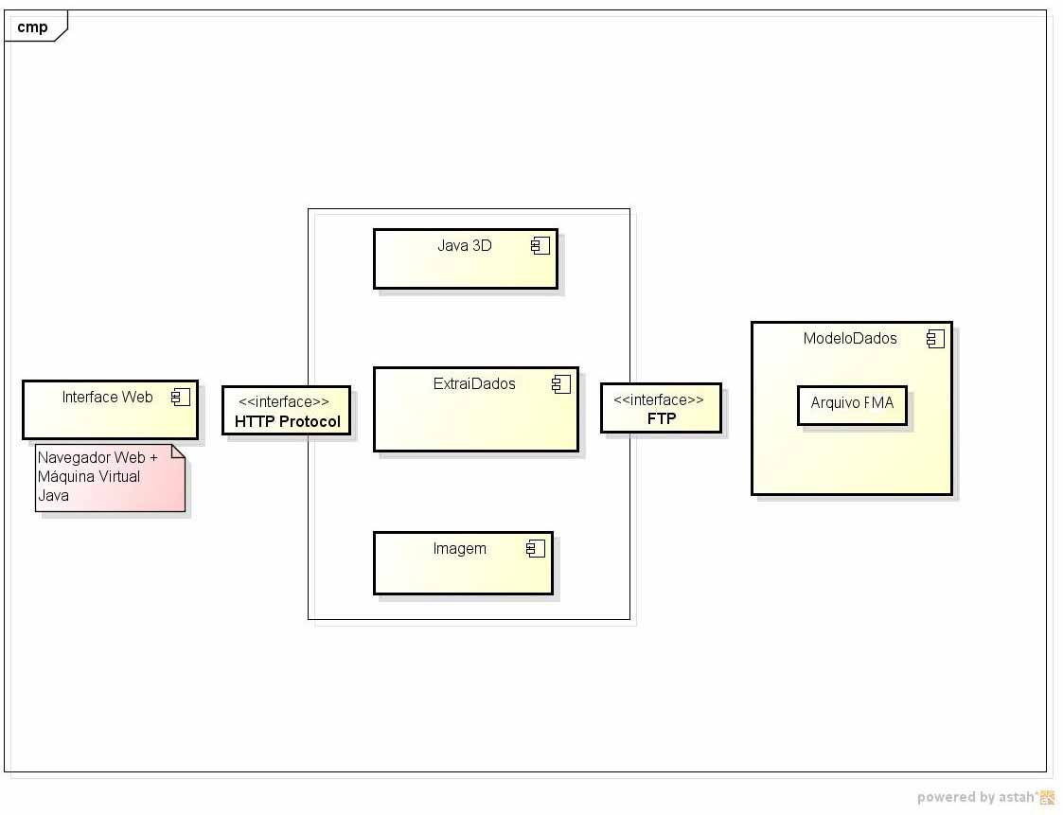

Fonte: OLIVEIRA(2011).

Segundo (Oliveira, 2011), o FloodMapper funciona com um arquivo de entrada contendo dados 2D compactados, esse arquivo e incorporado pelo sistema e é gerado um modelo de dados padrão do FloodMapper denominado FloodMapper Archive ou FMA. Uma vez que gerado, o arquivo FMA e submetido e carregado no sistema tornando-se disponível para utilização nas simulações conforme mostrado na (Figura 02).

Figura 02: Diagrama de Componentes do aplicativo *FloodMapper*.

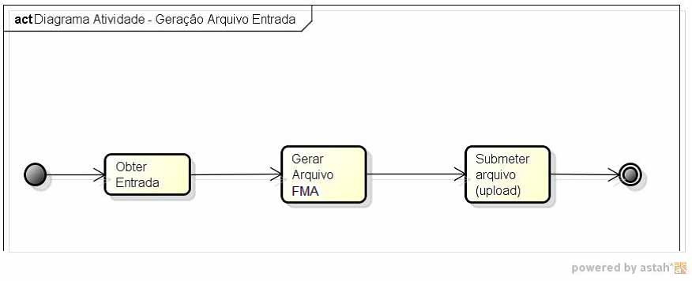

Fonte: (Oliveira, 2011)

Das simulações efetuadas são gerados mapas 3D para visualização, relatórios e arquivos referentes ao modelo submetido. Arquivos que por sua vez servem de entrada ao sistema *Inundi*, produto final deste trabalho.

Figura 03: Tela de visualização de imagem 3D do *FloodMapper*, mostrando a ocorrência de inundação em uma região.

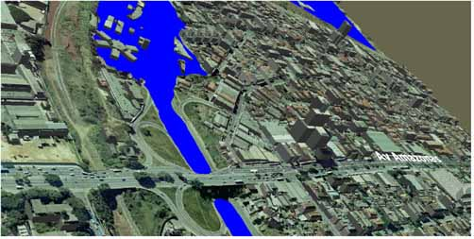

Fonte: (Oliveira, 2011)

O fornecimento de dados e feito pela porta de *FTP* da aplicação, que envia ao servidor do sistema *Inundi* um arquivo no formato XML contendo dados de inundação que irão alimentar a base de dados proveniente do modelo de dados do *FloodMapper*.

No próximo capítulo será detalhado o funcionamento do sistema Inundi, bem como as interações entre seus módulos e integrações.

1. Experimento: INUNDI - Software para alerta de inundações

Neste capítulo, serão descritos a arquitetura, metodologia, modelagem e a aplicação em si do sistema denominado **Inundi**.

Para este trabalho, foi adotado o modelo de prototipagem evolutiva, por se tratar de um projeto bastante volátil, com seus requisitos e modelagem sendo construído no decorrer das pesquisas e obtenção de resultados.

Para tornar possível a produção deste aplicativo, foi necessária a aquisição de conhecimentos de diversas áreas de conhecimento, comtemplando desenvolvimento de *softwares*, engenharia de *software* para web, tecnologias web, banco de dados geográfico, modelagem de *softwares*.

Além desses conhecimentos, foi necessária a aquisição de conhecimentos de integração de tecnologias como banco de dados espacial com Java e sistema servidor de mapas, além de conhecimentos em ferramentas para manipulação e criação de dados geográficos.

* 1. Métodos e técnicas

Nesta sessão são descritos os *softwares* utilizados para execução dos trabalhos, passos para a preparação do ambiente e os passos seguidos para o desenvolvimento da aplicação.

* + 1. **Softwares utilizados para auxilio no desenvolvimento**

Nesta sessão são listados e descritos o softwares e ferramentas utilizadas para a produção deste trabalho.

* ***Eclipse IDE 4.3 (Juno):*** O *Eclipse* foi o ambiente de desenvolvimento adotado para o desenvolvimento desta aplicação, pois, este fornece todas as ferramentas necessárias além de ser gratuito e bastante eficiente.
* ***Apache Tomcat 7.*0:** O Apache Tomcat foi o software utilizado para publicar a aplicação.
* **Quantum Gis 1.7.4:** Este software foi utilizado para criar e editar os arquivos de dados geográficos (*shapefile*), como seus atributos e feições geográficas. Também foi utilizado para fazer interface com o banco de dados espacial.
* **pgAdmin III:** Utilizado para gerenciar o banco de dados Postgre SQL, esta ferramenta já está incluída na instalação do SGBD.
* **GeoServer 2.1.4:** Utilizado para publicar para a web os dados espaciais armazenados no banco de dados espacial.
* **Tortoise SVN 1.7.10:** Utilizado para fazer o controle de versão do projeto.
* **Visual SVN Server 2.5.7:** Utilizado para gerenciar o controle de versão
* **FileZilla Client 3.6.0:** Utilizado para conectar com servidor via FTP.
  + 1. **Passos executados para configuração do ambiente de desenvolvimento**

Nesta sessão são descritos os passos para preparação e configuração do ambiente necessário para o desenvolvimento deste projeto.

* + - Instalação do SGBD PostgreSQL 9.2.1.
    - Instalação do servidor de mapas Geoserver 2.1.4.
    - Instalação do Quantum GIS 1.7.4.
    - Instalação da IDE Eclipse 4.3.
    - Instalação do Tortoise SVN 1.7.10.
    - Instalação do Visual SVN Server 2.5.7.
    - Instalação do FileZilla Client 3.6.0.
    - Instalação do software Astah Community 6.6.4.
    1. **Passos Executados para o desenvolvimento da aplicação**

Aqui são descritos os passos necessário para produção do sistema Inundi, produto deste trabalho.

* + - Criação de um projeto web dinâmico no *eclipse ide*.
    - Criação do banco de dados espacial.
    - Criação das tabelas do banco de dados.
    - Criação de conexão do Quantum GIS com o PostgreSQL.
    - Criação de conexão do Geoserver com o PostgreSQL.
    - Criação de conexão do projeto com o PostgreSQL.
    - Publicação das tabelas geográficas no Geoserver.
    - Desenvolvimento de sistema com interface web para visualização de mapas e relatórios.
    - Desenvolvimento de robô capaz de coletar, tratar e armazenar dados recebidos via ftp.
  1. Arquitetura geral da aplicação

Nesta sessão serão analisados os a arquitetura geral da aplicação e seus componentes. Todos os diagramas aqui apresentados foram criados com o uso da ferramenta CASE Astah. Essa modelagem foi realizada de modo a atender aos requisitos estabelecidos entre orientador e orientando.

A aplicação Inundi é um sistema baseado na arquitetura Web, que consiste nos seguintes módulos e regras de funcionamento:

* + 1. **Robô responsável por coletar, validar e armazenas novas entradas**

Esse módulo efetua uma verificação a cada 2 minutos. Quando um novo arquivo de dados XML é encontrado, é extraída a informação deste que por sua vez e validada. Passado pela validação esses dados são transformados para o formato WKT e inseridos no banco de dados geográfico PostgreSQL. Depois de cadastrados esses dados são disponibilizados para consulta.

A figura a seguir ilustra o fluxo descrito acima:

Figura 04: Fluxo do aplicativo *Inundi*.

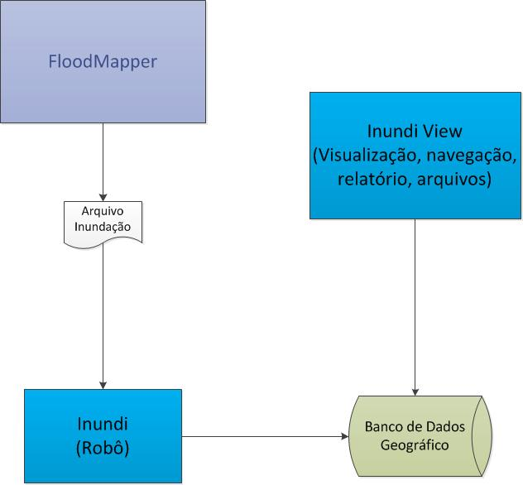

Fonte: o autor.

* + 1. **Sistema web para acompanhamento visual por meio de mapas e relatórios**

Esse sistema fornece uma interface web que seja capaz de ler informações coletadas e cadastradas pelo robô e devolver ao usuário em forma de mapas e relatórios.

O sistema oferece uma completa e intuitiva caixa de ferramentas contendo itens para interação com o mapa como ferramentas de afastamento e aproximação, informação sobre atributos, medição, impressão, dentre outras. As camadas disponibilizadas no sistema para visualização podem ser ligadas e desligadas permitindo ao usuário montar a combinação que desejar.

O sistema ainda disponibiliza links para sites úteis como defesa civil, corpo de bombeiros, etc.

Figura 05: Interface do aplicativo *InundiView*.

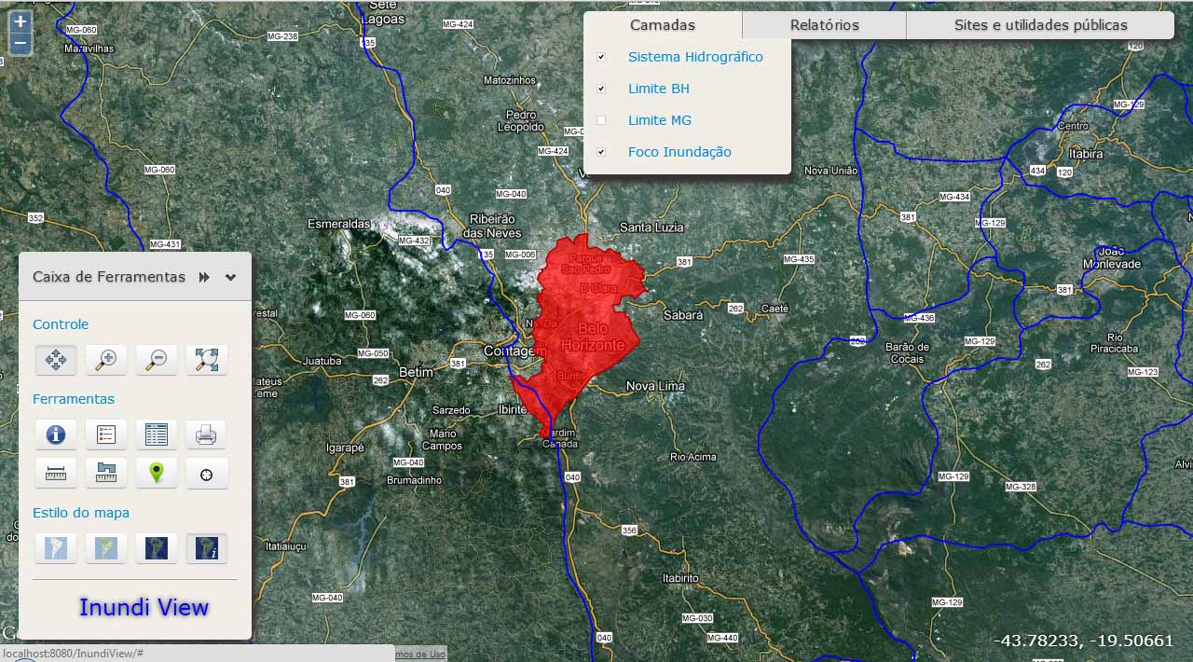

Fonte: o autor.

* + 1. **Relatórios de saída do sistema *InundiView***

A seguir são descritos os tipos de relatórios disponibilizados no sistema para consulta, são eles:

* **Relatório de áreas inundadas:** este relatório agrupa dados dos imóveis afetados por eventos de inundação bem como dados dos proprietários dos imóveis, no período de tempo selecionado. (Ver Figura 06).

Figura 06: Exemplo de relatório gerado pelo aplicativo *InundiView*.

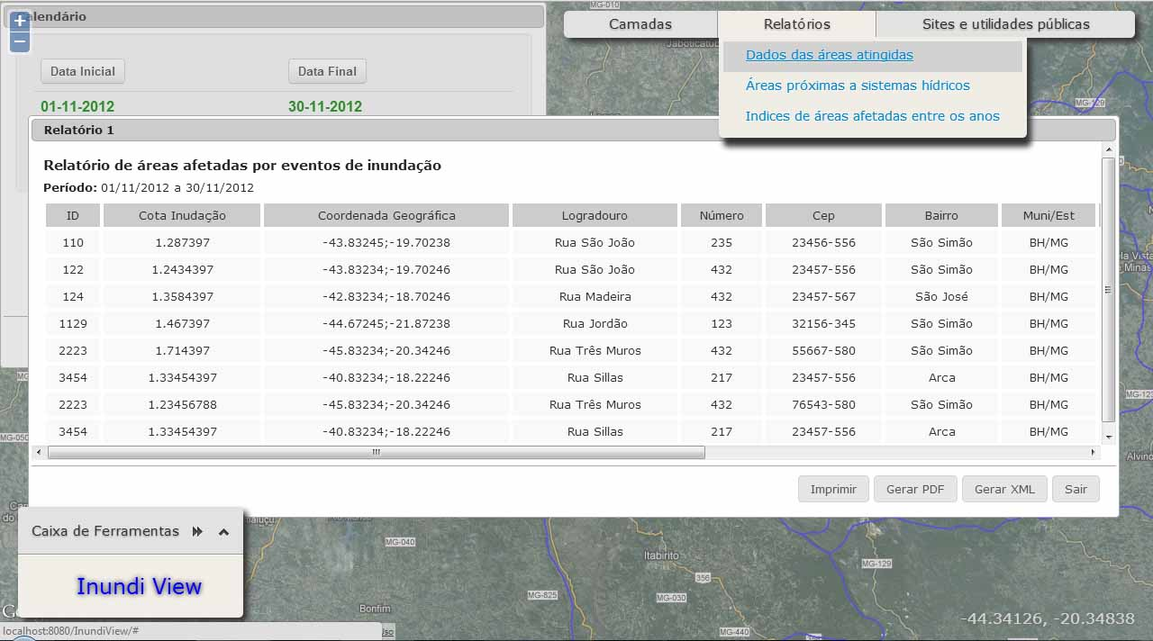

Fonte: o autor.

* **Relatório de áreas próximas a sistemas hidrográficos em um raio de 10 km:** este relatório mostra todos os imóveis afetados por eventos de inundação dentro de um período de tempo selecionado e que estão próximos a sistemas hidrográficos em um raio de 10 km.
* **Relatório de eventos de inundação entre os anos:** este relatório mostra os índices dos anos mais ou menos afetados por eventos de inundação. (Ver Figura 07).

Figura 07: Exemplo de gráfico gerado pelo aplicativo *InundiView*.

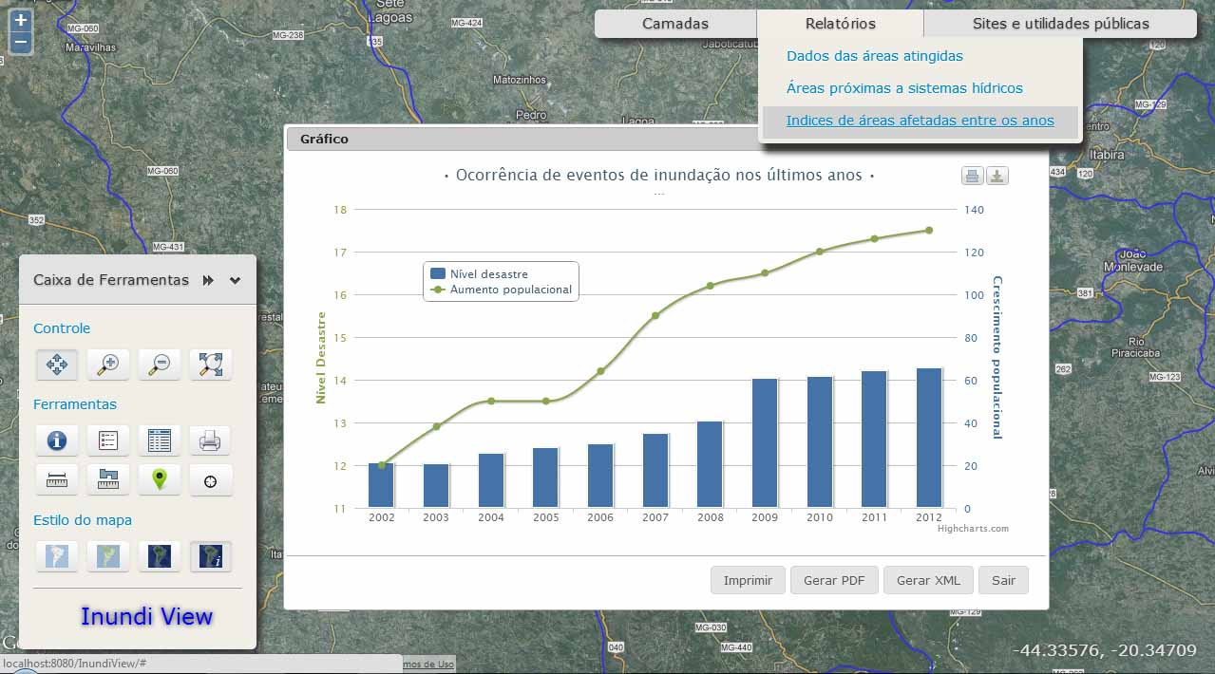

Fonte: o autor.

* + 1. **Diagramas e estrutura**

O diagrama de Classes do sistema é mostrado na Figura 08:

Figura 08: Diagrama de Classes do aplicativo *Inundi*.

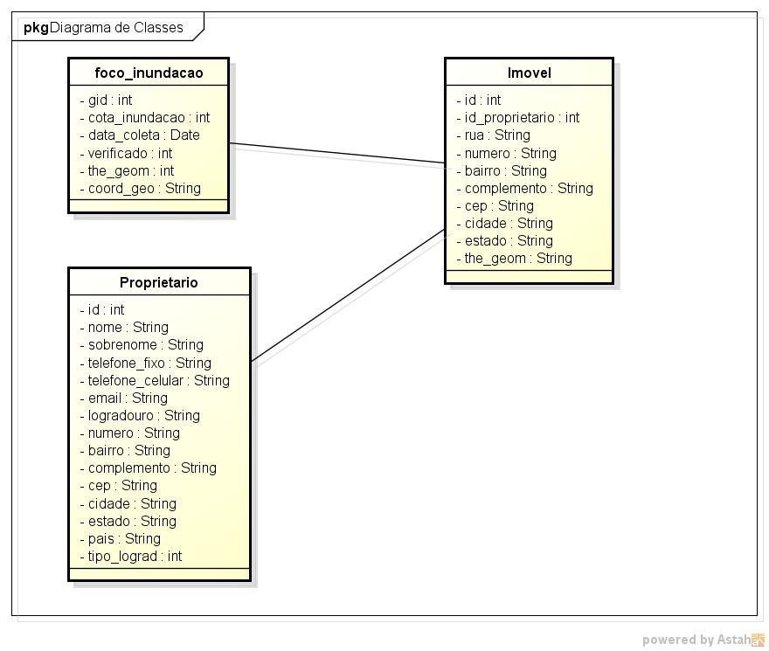

Fonte: o autor.

O diagrama de atividades do sistema é mostrado na Figura 09:

Figura 09: Diagrama de Atividades do aplicativo *Inundi*.

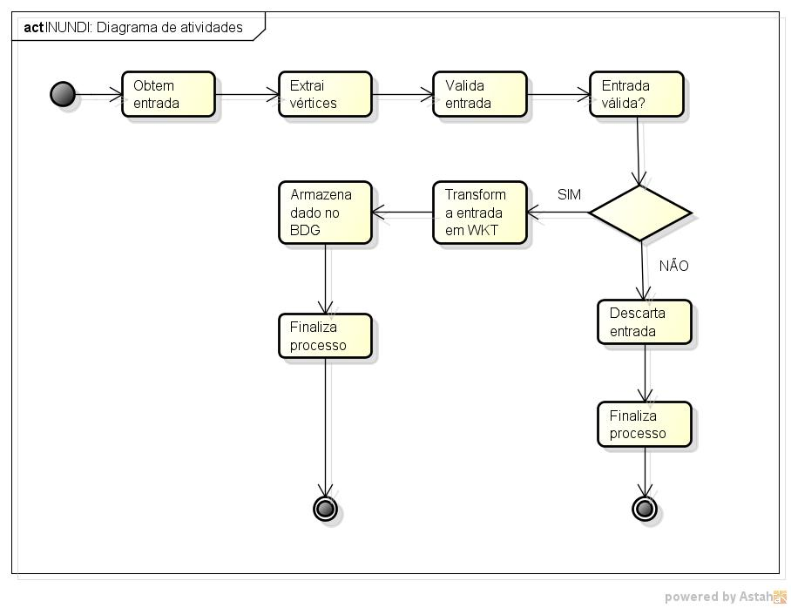

Fonte: o autor.

Para desenvolvimento do aplicativo, foram definidos alguns requisitos básicos que devem ser atendidos na modelagem. São eles:

1. Disponibilizar os dados de inundação gerados na forma de sobreposições sobre os mapas da API do google maps. Além das manchas de inundação, o sistema deve disponibilizar as sobreposições de hidrografias e logradouros da região.
2. Permitir manipulação do mapa por meio de ferramentas básicas de um sistema geográfico web tais como, mover o mapa, aproximar e afastar o mapa, obter informações das sobreposições.
3. Permitir impressão dos mapas.
4. Permitir que o usuário obtenha relatórios referente as áreas inundadas.
5. O sistema deve ser acessível nos navegadores Mozilla Firefox 3.6.X ou superior, Google Chrome, Internet Explorer 9 ou superior sem a necessidade de se instalar outro aplicativo complementar.

O quadro a seguir descreve a relação dos casos de uso definidos para implementação do aplicativo.

Quadro 01: Relação de casos de uso do aplicativo *Inundi*.

|  |  |
| --- | --- |
| **Caso de uso** | **Descrição** |
| UC01 – Obtêm arquivos | Implementa um robô responsável por fazer o rastreamento de entrada de novos dados |
| UC02 – Validar dado obtido | Valida se os dados obtidos são entradas válidas. |
| UC03 – Gera polígono dos dados | Transforma os novos dados obtidos no formato WKT, padrão do Postgis. |
| UC04 – Armazena informação do BDG | Cadastra na base de dados como um polígono. |
| UC05 – Gerar relatório de áreas inundadas | Gera relatório das áreas inundadas sob demanda do usuário |
| UC06 – Interação com mapa | Permite ao usuário do sistema manusear o mapa e sobreposições |
| UC07 – Imprimir | Imprime os mapas e relatórios |

Fonte: o autor.

O modelo de casos de uso do aplicativo Inundi é apresentado na Figura 07, sendo compatível com o quadro 01. Importante citar a presença de 2 atores atuantes:

a) Usuário: pessoa comum da comunidade que fará o uso do da interface web. Deve possuir conhecimentos básicos de Informática e internet;

b) Tempo: ator que representa eventos de ocorrência temporal.

A figura 10 mostra o diagrama de caso de uso do sistema

Figura 10: Diagrama de Caso de Uso do aplicativo *Inundi*.

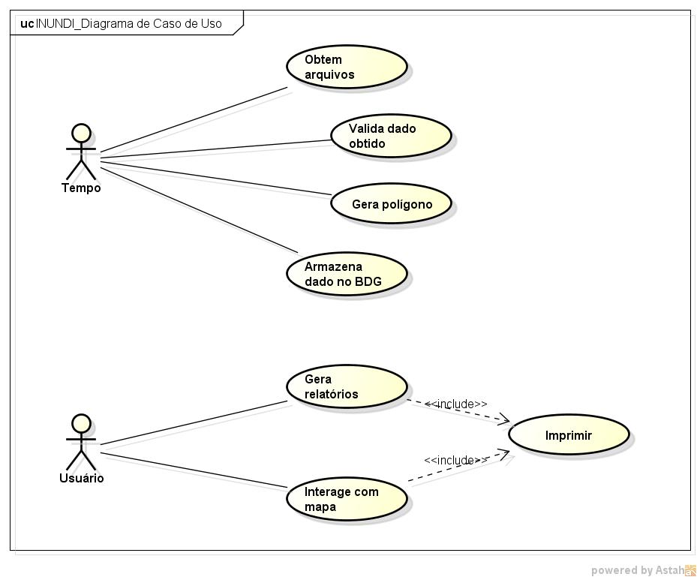

Fonte: o autor.

Estrutura física da base de dados do sistema, contendo propriedades das tabelas e colunas utilizadas na modelagem do banco de dados:

CREATE TABLE public.foco_inundacao

(

gid integer NOT NULL DEFAULT nextval('foco_inundacao_gid_seq'::regclass),

cota_inundacao double precision,

data_coleta date,

verificado integer NOT NULL DEFAULT 0,

the_geom geometry NOT NULL,

coord_geo text,

CONSTRAINT pk_inundacao PRIMARY KEY (gid )

)

CREATE TABLE public.imovel

(

id integer NOT NULL,

id_proprietario integer,

rua text,

numero text,

bairro text,

complemento text,

cep text,

cidade text,

estado text,

the_geom geometry,

CONSTRAINT imovel_pkey PRIMARY KEY (id ),

CONSTRAINT fk_imovel FOREIGN KEY (id_proprietario)

REFERENCES public.proprietario (id) MATCH SIMPLE

ON UPDATE NO ACTION ON DELETE NO ACTION

)

CREATE TABLE public.proprietario

(

id integer NOT NULL,

nome text,

sobrenome text,

telefone_fixo text,

telefone_celular text,

email text,

logradouro text,

numero text,

bairro text,

complemento text,

cep text,

cidade text,

estado text,

pais text,

tipo_lograd text,

CONSTRAINT proprietario_pkey PRIMARY KEY (id )

)

4.3. Metodologia adotada

Os passos da metodologia desenvolvida para esta pesquisa, em ordem cronológica, são descritos a seguir:

1 - Obter um banco de dados válido, atualizado e completo com informações das propriedades e dos proprietários das áreas adotadas. Este material foi cedido pela Prodabel.

2 – Instalar e configurar um banco de dados com extensão espacial. Neste caso foi escolhido o PostgreSQL.

3 – Criar um WebService capaz de coletar informações sobre inundações cedidas por uma fonte externa no formato XML e converter essa informação para dados geográfico na base de dados do sistema e criar um sistema web para visualização de mapas e geração de relatório.

A seguir são descritas as características do projeto e do produto *Inundi*.

1. Objetivo do projeto: definir um aplicativo *Web* para uso em ambiente acadêmico, podendo ser também aplicável ao uso real, por exemplo, pelos órgãos públicos.
2. Requisitos do projeto:
   * O sistema deve permitir o funcionamento em qualquer navegador web sem auxilio de extensões e ou plugins.
   * Testes: o aplicativo gerado deve passar por um período de testes para avaliação

de seu desempenho, usabilidade, portabilidade e, principalmente, aderência aos requisitos

* + Todas as entradas e saídas do sistema devem ser arquitetadas em XML ou JSON.
  + O sistema para visualização web deve permitir uma completa solução de GIS Web contendo todas as ferramentas necessárias para navegação em mapas. Gerar relatórios e gráficos.

1. Requisitos do produto

* Linguagem de programação utilizada no desenvolvimento: Java;
  + Versão do JDK 7;
  + Servidor Apache Tomcat versão 7;
  + Banco de dados Postgre SQL com extensão espacial Postgis.
  + Servidor de mapas Geoserver 2.1.4.

1. CONCLUSÃO

Este capítulo descreve os resultados alcançados com o trabalho proposto, bem como os produtos adquiridos.

Apresenta também sugestões, expectativas para o futuro e novas possibilidades que poderão ser implementadas no futuro.

* 1. Resultados alcançados

Este trabalho acadêmico gerou como resultado um aplicativo computacional para visualização e geração de mapas e relatórios sobre eventos de inundação.

Este trabalho também possibilitou a obtenção de uma ferramenta com uma aplicabilidade de grande importância social, uma vez que os relatórios gerados pelo *Inundi* podem auxiliar os órgãos competentes como Corpo de Bombeiros ou Defesa Civil das cidades a planejar medidas e ações preventivas contra os diversos danos causados pelos eventos de inundação e enchentes nas vias urbanas, estudos e analises das áreas relatadas.

O produto não ajuda a prevenir a catástrofe, mais ajuda a amenizar os danos causados pelos eventos. Os relatórios podem ser obtidos na forma de relatório em tabela e arquivo XML. O sistema ainda permite a geração de mapas que podem ter seus temas construídos a gosto do usuário podendo habilitar e desabilitar as sobreposições além de filtrar as informações das áreas inundadas.

Para este trabalho foi escolhida a região de Belo Horizonte, mas o aplicativo é válido para qualquer outra região, desde que obtenha os dados de entrada. O sistema se baseia em dados obtidos da saída do sistema FloodMapper (ver capítulo 3) mais detém a possibilidade de integração com outros softwares.

O aplicativo foi desenvolvido para a plataforma web e foi testado a fim de garantir a compatibilidade com os *browsers* mais comuns em suas diversas versões. Os *browser* utilizados na garantia de compatibilidade foram Mozilla Firefox, Google Chrome, Internet Explorer, Opera e Safari. Para garantir a compatibilidade, o aplicativo utiliza o jquery, uma API Javascript moderna para desenvolvimento web caracterizada como *Cross Browser*, ou seja, é projetada para funcionar com os mais diversos browsers existentes no mercado.

* 1. Direções futuras

Para o futuro foram pensadas em algumas melhorias e incrementações para o aplicativo Inundi, estas que serão apresentadas a seguir.

1. Construção de novas possibilidades de relatórios, que poderão ser obtidos sob demanda.
2. Integração com outros módulos ou sistemas que possam consumir seus dados ou fornecer entrada para novas possibilidades referentes ao tema estudado.
3. Permitir cadastro e gerenciamento de áreas de risco para melhor análise e acompanhamento.
4. Permitir disparo de alertas para órgãos de defesa.
5. Oferecer como uma solução aos órgãos de defesa.

REFERÊNCIAS

ABREU, João Francisco, Barroso, Leônidas C. (org). **Geografia, Modelos de Análise Espacial e GIS**. Belo Horizonte: PUC Minas, 2003.

*ANDRADE, Gabriel*. **Artigo Postgis.** 2011. Disponível em: <http://sao-paulo.pm.org/artigo/2011/PostGIS>.

Apostila FJ11, Ed.Caelum. Disponível em: http://www.caelum.com.br/download/caelum-java-objetos-fj11.pdf

ASSAD, E.D., SANO, E.E. (Org.) **Sistemas de informações geográficas** – aplicações na agricultura. Embrapa, 2.ed. Brasília, 1998. 434 p.

#### CÂMARA, Gilberto; DAVIS, Clodoveu; MONTEIRO, Antônio Miguel Vieira. Introdução a Ciência da Geoinformação.

CÂMARA, G., CASANOVA, M.A., DAVIS JUNIOR, C., VINHAS, L., QUEIROZ, G. **Banco de Dados Geográficos**, Curitiba, Editora MundoGEO, 2005. Disponível em: < http://www.dpi.inpe.br/livros/bdados/capitulos.html> Acesso em 06 de Abr. de 2010.

Defesa Civil. **Inundação**. Disponível em:

< http://www.defesacivil.gov.br/desastres/recomendacoes/inundacao.asp>. Acesso em: 3 jun. 2012.

Fernando Quadro. **Geoserver**. Disponível em:

http://www.fernandoquadro.com.br/html/geoserver/>. Acesso em: 3 jun. 2012.

Fernando Quadro. **OpenLayers**. Disponível em:

http://www.fernandoquadro.com.br/html/geoserver/>. Acesso em: 3 jun. 2012.

### HEINZELMANN LUCKOW, DÉCIO; ALTAIR DE MELO, Alexandre. Programação Java para a Web. Ed. Novatec, 2010. 640 p.

MOURA, Ana Clara M. **Geoprocessamento na gestão e planejamento urbano.** Ed. Da autora. Belo Horizonte, MG, 2003. 294 p.

OLIVEIRA, Pedro A. **GEOVISUALIZAÇÃO DE INUNDAÇÃO EM ÁREA**

**URBANA, UTILIZANDO MÉTODOS DA ANÁLISE ESPACIAL: O CASO DA REGIONAL OESTE DE BELO HORIZONTE**. Belo Horizonte: 2011. 221 p.

OLIVEIRA, Pedro A. **Informatização da Gerência de Empreendimentos e**

**Disponibilidade de Informação na Administração Popular Municipal** – Um Estudo Exploratório. Dissertação de Mestrado. Belo Horizonte: UFMG, 2000. 127 p.

OLIVEIRA, Pedro A. **Prospecção de Ferramenta de GIS para a Prefeitura de Belo Horizonte**. Belo Horizonte: Prodabel, 2000.

OLIVEIRA, Pedro A. **Usos do Cadastro Técnico Municipal na Formulação e Execução da Política Urbana no Município De Belo Horizonte**. *In VII Colóquio Internacional de Geocrítica; Anais.* Santiago do Chile, 2005. Disponível em www.ub.es/geocrit/7~col.htm.

OLIVEIRA, Pedro A; Oliveira, Maria P. **Usos de um Sistema de Informação Geográfica em Cadastro Técnico Municipal: a Experiência de Belo Horizonte.** In: Revista IP ano 7, no. 2, 2005. Disponível em: <www.ip.pbh.gov.br/ANO7_N2_PDF/IP7N2_**oliveira**.pdf>.

MANUAL POSTGIS V.1.2.2. Disponível em:

< http://www.webgis.com.br/postgis/ >, 2007.

Open Geospatial Consortium. Disponível em:

< http://www.opengeospatial.org/>. Acesso em: 19 nov. 2012.

PONTIFÍCIA UNIVERSIDADE CATÓLICA DE MINAS GERAIS. Pró-Reitoria de Graduação. Sistema de Bibliotecas. **Padrão PUC Minas de normalização:** normas da ABNT para apresentação de Trabalhos científicos, teses, dissertações e monografias / Organização: Helenice R. S. Cunha. Belo Horizonte: PUC Minas, agosto de 2010.

SIERRA, Kathy; BATES, Bert. Use a Cebeça - Java. Ed. Alta Books, 2005. 470 p.

XAVIER da SILVA, Jorge. **Geoprocessamento para análise ambiental.** Ed. do Autor,Rio de Janeiro, 2001. 227 p.

MySQL. Disponível em:

< http://www.mysql.com/whymysql>. Acesso em: 19 nov. 2012.